Ahhoz, hogy a HTTPS kérés megfelelően működjön a felhasználó gépén, amelyikről indítani fogják a nyomtatást a JAVA-nak be kell állítani a megfelelő tanúsítványt (certificate). Ha több gépről is szeretnének nyomtatni akkor az összes gépen egyesével meg kell tenni az alábbiakat.

1. Meg kell keresni a JAVA telepítési könyvtárát. Alapértelmezetten az alábbi:  
   C:\Program Files (x86)\Java\jre1.8.0_331 (verzószám lehet eltér)
2. Ezen belül tovább kell navigálni a /lib/security mappába.
3. A JAVA telepítési könyvtár/lib/security mappába másoljuk be a *vknyomtcert.der* és az *importvknyomtcert.bat* fájlokat
4. Nyissuk meg az *importvknyomtcert.bat* fájlt valamilyen szövegszerkesztővel. (Pl.: Jobb klikk -> Szerkesztés)
5. A JAVAKONYVTAR rész helyett szúrjuk be a JAVA telepítési könyvtárának útját. (Pl.:   
   “*..\..\bin\keytool -import -alias vknyomtcert -keystore JAVAKONYVTAR\lib\security\cacerts -file vknyomtcert.der*“ -ból lesz *..\..\bin\keytool -import -alias vknyomtcert -keystore C:\Program Files (x86)\Java\jre1.8.0_331\lib\security\cacerts -file vknyomtcert.der*
6. Mentés és bezárhatjuk a szövegszerkesztőt
7. Futtatjuk ugyanezt a *importvknyomtcert.bat* fájlt aminek hatására fel fog jönni egy parancssor ablak  
   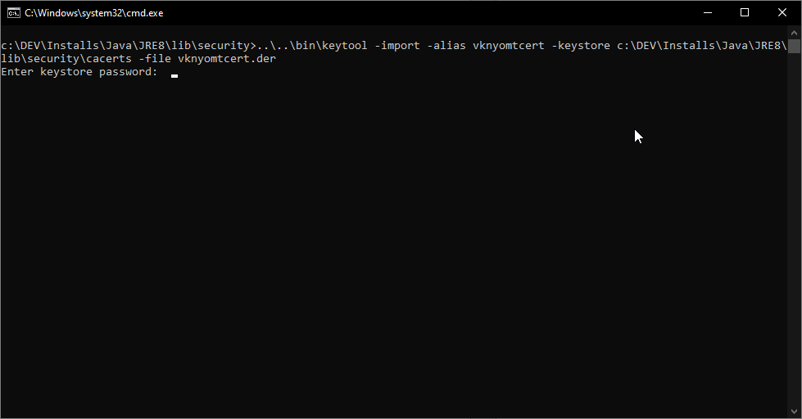
8. Jelszónak beírjuk, hogy “changeit” (idézőjel nélkül)
9. Ezután, ha az ablak aljára tekerünk akkor látni fogjuk, hogy rákérdez mégegyszer, hogy biztosan megbízható-e a tanúsítvány. Itt írjuk be hogy “y” (idézőjel nélkül) és enter. Ezzel átadtuk a tanúsítványt a JAVA-nak és működni fog a HTTPS kommunikáció  
   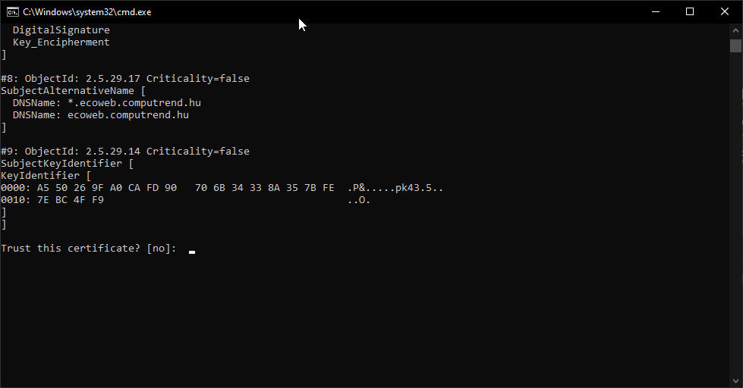

Ha több java is fel van telepítve a gépre akkor nyissunk egy parancssor-t majd oda írjuk be, hogy “java -version”. Itt látni fogjuk, hogy melyik verziót használja éppen a windows és ahhoz kell hozzáadnunk a tanúsítványt.  
  
